PRIRODA I DRUŠTVO- ČETVRTAK- 14.5.2020.
U ZAGREBU IMA MNOGO ZNAMENITOSTI:
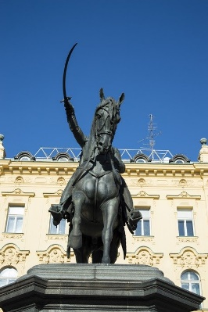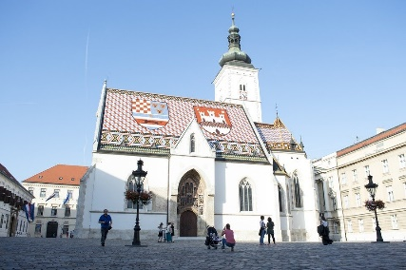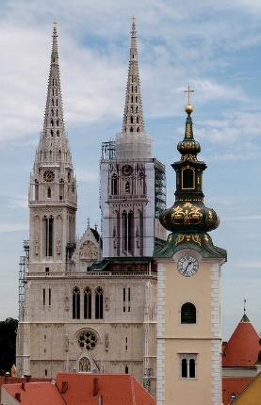
Slika 1: TRG BANA JOSIPA Slika 2: CRKVA SV. MARKA Slika 3: ZAGREBAČKA
JELAČIĆA KATEDRALA

Znamenitosti u Zagrebu su još i Park Maksimir, Zrinjevac, Kamenita vrata, uspinjača, Medvednica, Jezero Jarun, Tržnica Dolac i Muzej Mimara.

SLIKA 1 i 2: autor Predrag Kezic, Pixabay
Slika 3: autor Eelffica, Pixabay

